Математическое сопровождение задачи

1. Отделение "полезного" для анализа звукового сигнала от фонового шума.

Микрофон системы непрерывно прослушивает окружающую среду и анализирует аудио-данные. Цифровой поток в PDM-формате с помощью библиотечных функций преобразовывается в PCM, который разбивается на участки в 8 мсек и с помощью оконного (окно Хэмминга) быстрого преобразования Фурье (БПФ) представляется в виде частотного спектра. Для дальнейшего анализа спектра используем только его амплитудную часть (фазовую игнорируем).
Суть метода в следующем - для каждого спектрального окна в 8 мсек производим спектральное вычитание предыдущего окна и анализируем полученную разность. Если более 90% частотных гармоник превышают предыдущие на 9 Дб, то считаем, что текущее окно представляет собой фронт "полезного" для нас звукового сигнала. Понятно, что макс. погрешность в 8 мсек является допустимой для нашей задачи, т.к. соотв. примерно 2.4 м прохода звуковой волны в среде.
Как только такое окно обнаружено, далее проводим спектральное вычитание всех последующих окон с первоначальным (которое было до фронта) и повторяем это же сравнение. Если непрерывная длина такого громкого сигнала более 40 мсек, то берем его в обработку и в дальнейшем отправляем на сервер для группового анализа.
Макс. длину ограничиваем в 2 сек.
Пример спектрального окна до обнаружения фронта и после:

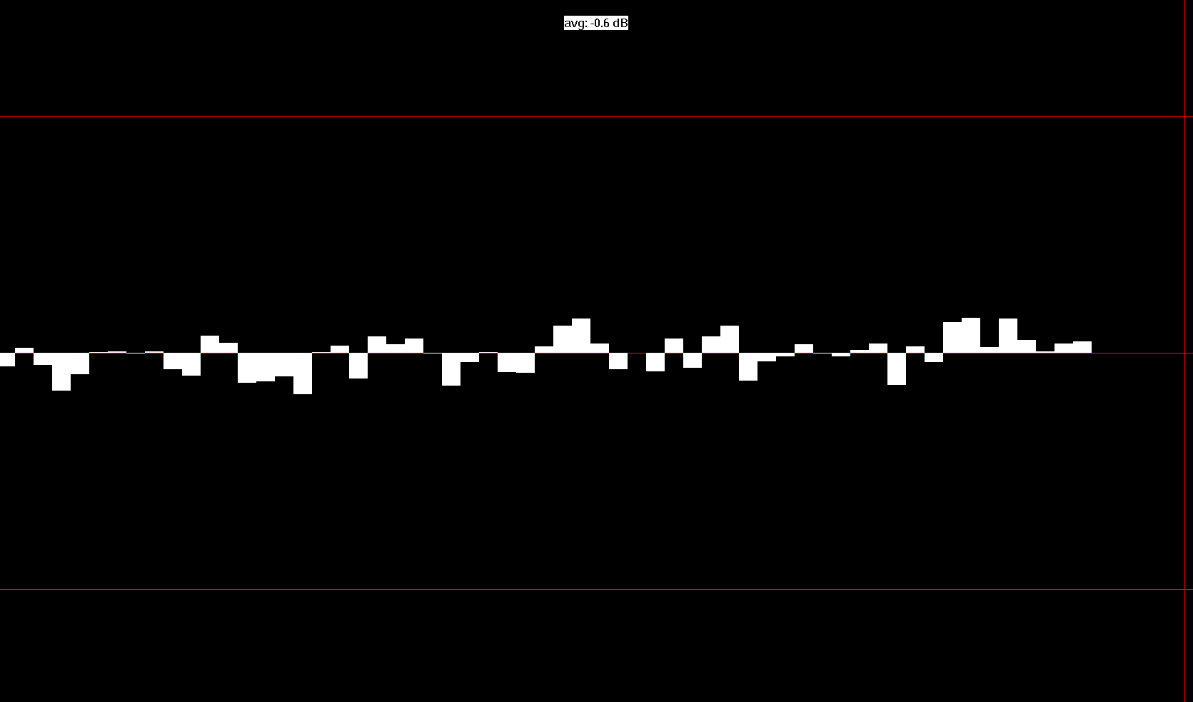

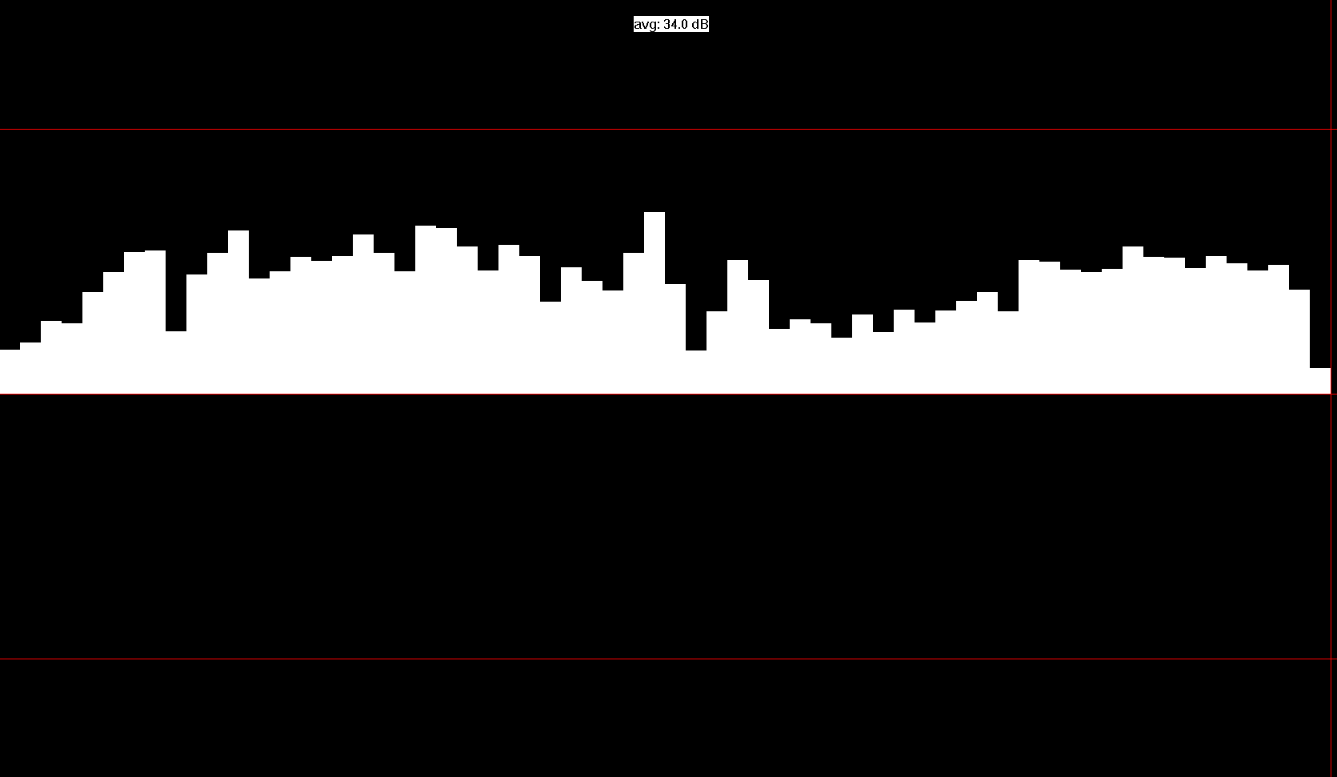

В коде данный анализ находится в client\fdetector.cpp и client\fft.h

2. Серверный анализ и расчет местоположения источника

Сервер непрерывно собирает данные от клиентских датчиков и сортирует их по секторам. Данные для каждого сектора анализируются отдельно. После того как тот или иной датчик передал данные, сервер игнорирует от него все последующие передачи в течение 30 сек, это сделано для защиты от повторных ложных эхо-срабатываний.
Информация, которая передается на сервер от клиента в текущей версии:
1) точное астрономическое время наступления фронта (как говорилось выше, погрешность - 8 мсек)
2) длительность звука
3) среднее значение в Дб всего звука относительно фонового шума
4) координаты датчика на Земле (ширина/долгота)
В текущей версии параметры 2) и 3) сервером не используются.
Как только сервер насобирал данные от трех и более датчиков одного сектора, он выдерживает паузу в 60 сек и, если в течение этого времени новые данные от других датчиков не пришли, начинает анализ.
Задача сервера определить точные координаты и время звукового события.
Прежде всего необходимо координаты ширины/долготы перевести в "плоские" 2D для двумерного анализа. На таких небольших расстояниях в несколько км вполне можно считать поверхность Земли плоской. Данную задачу решает класс CLLXYDeg файла server\analysis.cpp
После этого, когда все координаты получены на 2D-карте, сервер вычисляет среднюю точку на карте (центр), считая его 0,0-координатами.
Пусть искомый звуковой сигнал произошел во время t в месте x,y. Нам известна скорость распространения звуковой волны в среде (v), а также время t1, t2, t3, ... tn от каждого датчика. Также известны координаты датчиков x1,y1, x2,y2, ... Обозначим расстояния от каждого датчика до x,y как l1, l2, l3, .... А время, за которое звук пройдет от источника до каждого датчика за dt1, dt2, dt3, ... (dt_{i}=l_{i}/v). Для каждого датчика rt_{i}=t_{i}-dt_{i} есть расчетное астрономическое время начала звука. В искомой точке x,y среднеквадратическое отклонение для rt_{i} будет минимальным. Именно этот факт используется для расчета.
Сам расчет можно выполнить несколькими способами, для данной конкретной задачи используется метод итерационного подбора. Т.е. заранее определяем квадрат местности, который могут в принципе покрыть наши датчики исходя из их чувствительности. Например, 16х16 км. В пределах данного квадрата с грубым шагом, скажем в 10 м проходим все возможные значения x,y и вычисляем среднеквадратическое отклонение по формулам, описанным выше. Как только минимальное значение найдено, можно уточнить результаты, проведя анализ в пределах найденной точки x,y с уже меньшим шагом и небольшим радиусом. Таким образом, точка будет найдена. Также могут возникнуть ситуации, когда один или несколько датчиков вносят большую погрешность по разным причинам (например, ложное срабатывание), в итоге сама величина среднеквадратического расстояния будет большой и здесь можно внести дополнительную проверку на такие ситуации. В случае обнаружения можно пробовать исключать поочередно по одному датчику и пересчитывать результаты, или вообще игнорировать все данные и не воспринимать как полезное событие.
Расчет производится в файле server\analysis.cpp

Ниже показан пример на тестовой утилите, которая эмулирует расчет при условии погрешностей от каждого датчика (местоположение задается случайно, погрешность задается в программе), при этом в красной зоне вокруг источника и расчетного источника среднеквадратическое отклонение имеет значение менее заданного в программе порога.
Зеленые точки - датчики.
Фиолетовая точка - расчетные координаты.
Желтая точка - реальные координаты источника.
error - ошибка расчета.

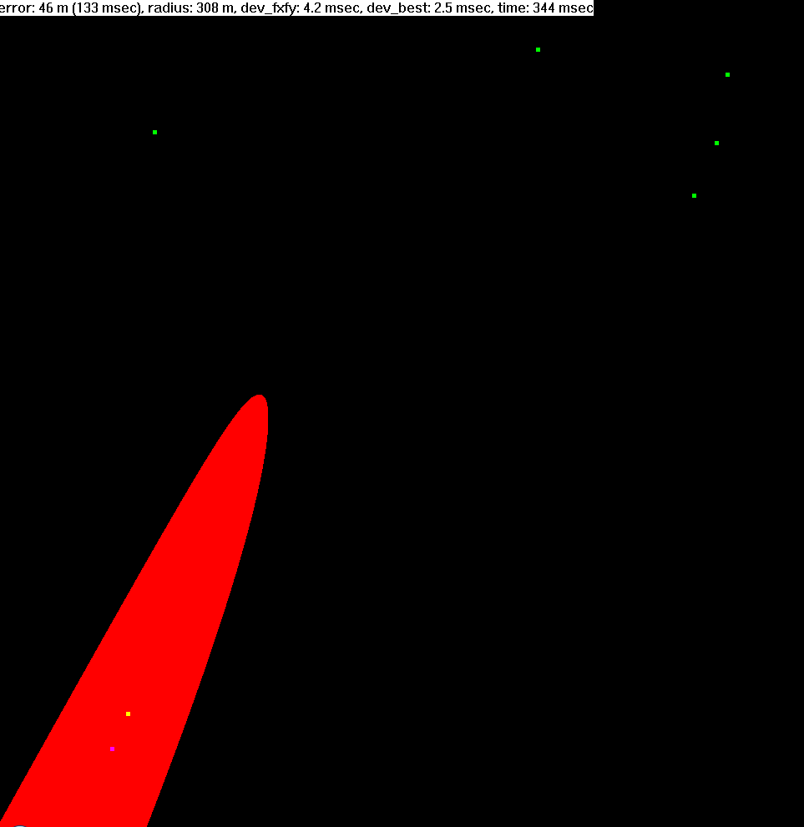

CFDetector::CFDetector(int sample_rate,unsigned buffer_msec)
{
assert(MIN_FIGHT_LEN_MS>0);
assert(MAX_FIGHT_LEN_MS>0);
assert(MIN_FIGHT_LEN_MS<=MAX_FIGHT_LEN_MS);

assert(sample_rate>0);
assert((sample_rate%1000)==0);

m_1ms_samples = sample_rate/1000;

assert(FFT_SAMPLES>=m_1ms_samples);
assert((FFT_SAMPLES%m_1ms_samples)==0);

buffer_msec = MAX(buffer_msec,FFT_SAMPLES/m_1ms_samples+1);

p_buff = new CBuff(buffer_msec,m_1ms_samples);

for ( unsigned n = 0; n < FFT_SPECTRUM; n++ )
{
m_ambient[n] = 0.0;
}

m_stage = STAGE_FIRSTTIME;

m_fight.ts = 0;
m_fight.iters = 0;
m_fight.avg_db = 0;

p_fft = new FFT;

for ( unsigned n = 0; n < FFT_SAMPLES; n++ )
{
m_window[n] = 0.54 - 0.46 * cos(6.283185307179586476925286766559*n/(FFT_SAMPLES-1)); // Hamming window
m_window[n] /= 32768.0;
}
}

CFDetector::~CFDetector()
{
SAFEDELETE(p_fft);
SAFEDELETE(p_buff);
}

// should be IRQ safe!
void CFDetector::Push1ms(unsigned ts,const short *samples)
{
if ( samples )
{
p_buff->SetTS(ts);
p_buff->SetPCM(samples);
p_buff->IncWrPos();
}
}

bool CFDetector::PopResult(unsigned& _ts,unsigned& _length_ms,float& _db_amp)
{
bool rc = false;

// determine if data ready
unsigned ms_ready = p_buff->GetReadyToReadCount();
unsigned ms_needed_min = FFT_SAMPLES/m_1ms_samples;

if ( ms_ready >= ms_needed_min )
{
// save ts
unsigned ts = p_buff->GetTS();

// fill samples ar
FFT::cplx_type cpar[FFT_SAMPLES];
unsigned cpar_idx = 0;
for ( unsigned n = 0; n < ms_needed_min; n++ )
{
const short *src = p_buff->GetPCM();
for ( unsigned m = 0; m < m_1ms_samples; m++ )
{
cpar[cpar_idx] = FFT::cplx_type((fp_type)src[m]*m_window[cpar_idx]);
cpar_idx++;
}

p_buff->IncRdPos();
}

// make spectrum
p_fft->Perform(cpar,false);

SPECTRUM spc;
for ( unsigned n = 0; n < FFT_SPECTRUM; n++ )
{
spc[n] = std::norm(cpar[n]); // sqr value, faster than std::abs()
}

// analyze
if ( m_stage == STAGE_FIRSTTIME )
{
m_stage = STAGE_AMBIENT;
m_ambient = spc;
}
else
{
// calc dB of current data
fp_type db_avg = 0;
fp_type min_spc_sqr_value = sqr((fp_type)(FFT_SPECTRUM*0.0001));
unsigned num_positives = 0;
for ( unsigned n = 0; n < FFT_SPECTRUM; n++ )
{
fp_type db = (fp_type)0.5*dB(spc[n],m_ambient[n],min_spc_sqr_value); // 0.5 because of we use norm(), but not abs()
db_avg += db;
num_positives += (db >= (fp_type)0 ? 1 : 0);
}
db_avg /= (fp_type)FFT_SPECTRUM;

bool is_fight_detected = (num_positives >= FIGHT_AFFECTED_FREQUENCES && db_avg > DB_FIGHT_LEAP);
bool is_indefinite_detected = (!is_fight_detected && db_avg > DB_INDEFINITE_LEAP);

bool add_fight = false; // is need to add fight data?
bool finish_fight = false; // is fight finished

if ( m_stage == STAGE_AMBIENT )
{
if ( is_indefinite_detected )
{
m_stage = STAGE_INDEFINITE;
}
else
if ( is_fight_detected )
{
m_stage = STAGE_FIGHT;
add_fight = true;
}
else
{
m_ambient = spc;
}
}
else
if ( m_stage == STAGE_INDEFINITE )
{
if ( is_fight_detected )
{
m_stage = STAGE_FIGHT;
add_fight = true;
}
else
{
m_stage = STAGE_AMBIENT;
m_ambient = spc;
}
}
else
if ( m_stage == STAGE_FIGHT )
{
if ( is_fight_detected )
{
add_fight = true;
}
else
{
m_stage = STAGE_AMBIENT;
m_ambient = spc;
finish_fight = true;
}
}

if ( add_fight )
{
if ( m_fight.iters == 0 ) // first time?
{
m_fight.ts = ts;
}

m_fight.iters++;
m_fight.avg_db += db_avg;
}

unsigned length_ms = m_fight.iters * (FFT_SAMPLES/m_1ms_samples);

if ( length_ms >= MAX_FIGHT_LEN_MS )
{
finish_fight = true;
}

if ( finish_fight )
{
if ( length_ms >= MIN_FIGHT_LEN_MS )
{
// got result!
assert(m_fight.iters>0);
_ts = m_fight.ts;
_length_ms = length_ms;
_db_amp = m_fight.avg_db/m_fight.iters;

rc = true;
}

// reset
m_fight.ts = 0;
m_fight.iters = 0;
m_fight.avg_db = 0;

m_stage = STAGE_AMBIENT;
m_ambient = spc;
}
}
}

return rc;
}

CFDetector::fp_type CFDetector::dB(fp_type curr,fp_type base,fp_type min_value)
{
if ( curr < min_value && base < min_value )
{
return (fp_type)0.0;
}
else
{
curr = MAX(curr,min_value);
base = MAX(base,min_value);

fp_type amp = curr/base;

amp = (sizeof(fp_type)==sizeof(float) ? log10f(amp) : log10(amp));

amp *= (fp_type)20.0;

return amp;
}
}

#ifndef __ANALYSIS_H__
#define __ANALYSIS_H__

// this class uses ADD2LOG() !!!
class CHighLevelSectorsAnalyzer
{
static const int PROCESSING_RADIUS_METERS = 8000; // 16x16 km zone
static const int MAX_DEVIATION_MSEC = 100; // if "avg median deviation from sensors" more than this value, result will be ignored
static const unsigned SECTOR_WAIT_TIME = 60000; // wait time for sensors in sector

struct TSECTORVER {
int sector;
int ver;

bool operator < (const TSECTORVER& other) const
{
if ( sector < other.sector )
return true;
else
if ( sector > other.sector )
return false;
else
return ver < other.ver;
}
};

struct TSENSORDATA {
int len_ms;
float db_amp;
double lat;
double lon;
OURTIME ts;
};

typedef std::map<int,TSENSORDATA> TSensorsMap; // [device_id] = TSENSORDATA

struct TSECTORDATA {
unsigned starttime;
TSensorsMap sensors;
};

struct CSectorVerCmp
{
bool operator()(const TSECTORVER& l,const TSECTORVER& r) const
{
return l<r;
}
};

typedef std::map<TSECTORVER,TSECTORDATA,CSectorVerCmp> TMap; // [sector,ver]=(start_time,[device]=(len,db,lat,lon,ts))

TMap m_map;

public:
CHighLevelSectorsAnalyzer();
~CHighLevelSectorsAnalyzer();

// ADD2LOG() already used inside, not needed to call manually after invoking these functions:
void PushSensorDetection(int sector,int device,int fdetect_ver,int fight_len_ms,float fight_db_amp,double lat,double lon,OURTIME ts);
BOOL PopResult(int& _numsensors,int& _sector,int& _fdetect_ver,double& _lat,double& _lon,OURTIME& _ts);

};

#endif

#define EARTH_RADIUS_METERS 6371000.0
#define SOUND_SPEED 331.0 // m/s

// lat/lon (radians) <--> X/Y (meters) conversion
class CLLXYRad
{
double m_lat0;
double m_lon0;

public:
CLLXYRad(double lat0,double lon0) : m_lat0(lat0), m_lon0(lon0) {}

void GetXY(double lat,double lon,double& _x,double& _y) const;
void GetLL(double x,double y,double& _lat,double& _lon) const;

private:
static double mdist(double s1,double d1,double s2,double d2);
static double sqr(double x) { return x*x; }
};

// lat/lon (degrees) <--> X/Y (meters) conversion
class CLLXYDeg : public CLLXYRad
{
public:
CLLXYDeg(double lat0,double lon0) : CLLXYRad(d2r(lat0),d2r(lon0)) {}

void GetXY(double lat,double lon,double& _x,double& _y) const
{
CLLXYRad::GetXY(d2r(lat),d2r(lon),_x,_y);
}

void GetLL(double x,double y,double& _lat,double& _lon) const
{
double lat_r,lon_r;
CLLXYRad::GetLL(x,y,lat_r,lon_r);
_lat = r2d(lat_r);
_lon = r2d(lon_r);
}

private:
static double d2r(double d) { return d*(M_PI/180.0); }
static double r2d(double r) { return r*(180.0/M_PI); }
};

double CLLXYRad::mdist(double s1,double d1,double s2,double d2)
{
double t = sin(s1)*sin(s2)+cos(s1)*cos(s2)*cos(d2-d1);
t = MIN(t,+1);
t = MAX(t,-1);
return EARTH_RADIUS_METERS*acos(t);
}

void CLLXYRad::GetXY(double lat,double lon,double& _x,double& _y) const
{
_y = EARTH_RADIUS_METERS*(lat-m_lat0);

double t = sqr(mdist(m_lat0,m_lon0,lat,lon))-sqr(_y);
t = t < 0 ? 0 : t;
double sign = lon < m_lon0 ? -1 : +1;
_x = sign*sqrt(t);
}

void CLLXYRad::GetLL(double x,double y,double& _lat,double& _lon) const
{
_lat = y/EARTH_RADIUS_METERS+m_lat0;

double angL = sqrt(sqr(x)+sqr(y))/EARTH_RADIUS_METERS;
double sign = x < 0 ? -1 : +1;

double t = (cos(angL)-sin(m_lat0)*sin(_lat))/(cos(m_lat0)*cos(_lat));
t = MIN(t,+1);
t = MAX(t,-1);

_lon = sign*acos(t)+m_lon0;
}

////////////////////////

// all x,y,step,... - in meters
// all times - in msec
class CDeviation
{
typedef struct {
double x,y;
double ts_msec;
} TSENSOR;

std::vector<TSENSOR> m_sensors;

public:
CDeviation();
~CDeviation();

void AddSensor(double x,double y,double ts_msec);

void Analyze(double center_x,double center_y,double radius,double step,double barrier_msec,
double& _best_x,double& _best_y,double& _avg_ts,double& _best_dev_msec,double& _barrier_radius) const;

private:
static double sqr(double x) { return x*x; }
static double dist(double x1,double y1,double x2,double y2) { return sqrt(sqr(x1-x2)+sqr(y1-y2)); }

};

CDeviation::CDeviation()
{
}

CDeviation::~CDeviation()
{
}

void CDeviation::AddSensor(double x,double y,double ts_msec)
{
TSENSOR e;

e.x = x;
e.y = y;
e.ts_msec = ts_msec;

m_sensors.push_back(e);
}

void CDeviation::Analyze(double center_x,double center_y,double radius,double step,double barrier_msec,
double& _best_x,double& _best_y,double& _avg_ts,double& _best_dev_msec,double& _barrier_radius) const
{
_best_x = center_x;
_best_y = center_y;
_avg_ts = 0;
_best_dev_msec = +100000;
_barrier_radius = +100000;

const unsigned numsensors = m_sensors.size();

if ( numsensors > 0 )
{
double start_x = center_x-radius;
double start_y = center_y-radius;
double end_x = center_x+radius;
double end_y = center_y+radius;

double barrier_min_x = end_x+1;
double barrier_min_y = end_y+1;
double barrier_max_x = start_x-1;
double barrier_max_y = start_y-1;

double deviation_min = +100000000;

std::vector<double> t_ar;
t_ar.resize(numsensors);

for ( double y = start_y; y < end_y; y += step )
for ( double x = start_x; x < end_x; x += step )
{
double t_avg = 0;
for ( unsigned n = 0; n < numsensors; n++ )
{
t_ar[n] = m_sensors[n].ts_msec-dist(m_sensors[n].x,m_sensors[n].y,x,y)*(1000.0/SOUND_SPEED);
t_avg += t_ar[n];
}
t_avg /= numsensors;

double t_sigma = 0;
for ( unsigned n = 0; n < numsensors; n++ )
{
t_sigma += sqr(t_ar[n]-t_avg);
}
t_sigma /= numsensors;
t_sigma = sqrt(t_sigma);

if ( t_sigma < deviation_min )
{
deviation_min = t_sigma;
_best_x = x;
_best_y = y;
_avg_ts = t_avg;
_best_dev_msec = t_sigma;
}

if ( t_sigma <= barrier_msec )
{
barrier_min_x = MIN(barrier_min_x,x);
barrier_min_y = MIN(barrier_min_y,y);
barrier_max_x = MAX(barrier_max_x,x);
barrier_max_y = MAX(barrier_max_y,y);
}
}

_barrier_radius = MAX(fabs(barrier_min_x-barrier_max_x),fabs(barrier_min_y-barrier_max_y))/2;
}
}

/////////////////////////

// lat, lon in degrees!
class CSensorAnalyzer
{
int m_processing_radius_meters;

typedef struct {
double lat,lon;
double ts_msec;
} TSOURCE;

std::vector<TSOURCE> m_sns;

public:
CSensorAnalyzer(int processing_radius_meters);
~CSensorAnalyzer();

void AddSensor(double lat,double lon,double ts_msec);
BOOL Calculate(double& _lat,double& _lon,double& _ts_msec,double& _deviation_msec) const;
};

CSensorAnalyzer::CSensorAnalyzer(int processing_radius_meters)
: m_processing_radius_meters(processing_radius_meters)
{
}

CSensorAnalyzer::~CSensorAnalyzer()
{
}

void CSensorAnalyzer::AddSensor(double lat,double lon,double ts_msec)
{
TSOURCE e;

e.lat = lat;
e.lon = lon;
e.ts_msec = ts_msec;

m_sns.push_back(e);
}

BOOL CSensorAnalyzer::Calculate(double& _lat,double& _lon,double& _ts_msec,double& _deviation_msec) const
{
BOOL rc = FALSE;

if ( m_sns.size() > 2 )
{
// calc center point
double lat_min = +1000;
double lat_max = -1000;
double lon_min = +1000;
double lon_max = -1000;

for ( unsigned n = 0; n < m_sns.size(); n++ )
{
lat_min = MIN(lat_min,m_sns[n].lat);
lon_min = MIN(lon_min,m_sns[n].lon);
lat_max = MAX(lat_max,m_sns[n].lat);
lon_max = MAX(lon_max,m_sns[n].lon);
}

double lat_center = (lat_min + lat_max) / 2;
double lon_center = (lon_min + lon_max) / 2;

// convert to flat XY coords
CLLXYDeg cnv(lat_center,lon_center);
CDeviation dev;

for ( unsigned n = 0; n < m_sns.size(); n++ )
{
double x,y;
cnv.GetXY(m_sns[n].lat,m_sns[n].lon,x,y);
dev.AddSensor(x,y,m_sns[n].ts_msec);
}

// step 1: inaccurate processing
const double inaccurate_step = 10;
const double accurate_step = 1;
const double barrier_msec = 60; // not used
//const double fatal_barrier_radius = 700; // not used

double best_x,best_y,avg_ts,best_dev_msec,barrier_radius;

dev.Analyze(0,0,m_processing_radius_meters,inaccurate_step,barrier_msec,best_x,best_y,avg_ts,best_dev_msec,barrier_radius);

if ( 1 /*barrier_radius < fatal_barrier_radius*/ )
{
// step 2: accurate processing
dev.Analyze(best_x,best_y,inaccurate_step,accurate_step,0,best_x,best_y,avg_ts,best_dev_msec,barrier_radius);

double lat,lon;
cnv.GetLL(best_x,best_y,lat,lon);

_lat = lat;
_lon = lon;
_ts_msec = avg_ts;
_deviation_msec = best_dev_msec;

rc = TRUE;
}
}

return rc;
}

/////////////////////////

CHighLevelSectorsAnalyzer::CHighLevelSectorsAnalyzer()
{
}

CHighLevelSectorsAnalyzer::~CHighLevelSectorsAnalyzer()
{
}

void CHighLevelSectorsAnalyzer::PushSensorDetection(int sector,int device,int fdetect_ver,int fight_len_ms,float fight_db_amp,double lat,double lon,OURTIME ts)
{
TSECTORVER sv;
sv.sector = sector;
sv.ver = fdetect_ver;

TSENSORDATA sens;
sens.len_ms = fight_len_ms;
sens.db_amp = fight_db_amp;
sens.lat = lat;
sens.lon = lon;
sens.ts = ts;

TMap::iterator it = m_map.find(sv);
if ( it == m_map.end() )
{
// first sensor in sector

TSECTORDATA sd;
sd.starttime = GetTickCount();
sd.sensors[device] = sens;

m_map[sv] = sd;
}
else
{
TSensorsMap& smap = it->second.sensors;

if ( smap.find(device) == smap.end() )
{
smap[device] = sens;
}
else
{
ADD2LOG(("PushSensorDetection failed - already in queue, sector %d, device %d",sector,device));
}
}
}

BOOL CHighLevelSectorsAnalyzer::PopResult(int& _numsensors,int& _sector,int& _fdetect_ver,double& _lat,double& _lon,OURTIME& _ts)
{
BOOL rc = FALSE;

do {

BOOL b_continue_loop = FALSE;

for ( TMap::iterator it = m_map.begin(); it != m_map.end(); ++it )
{
const TSECTORDATA& sd = it->second;

if ( GetTickCount() - sd.starttime > SECTOR_WAIT_TIME )
{
// process and then destroy this sector:

const TSensorsMap& sensors = sd.sensors;
if ( sensors.size() > 2 )
{
// todo: check here if ts is very differs from average deviation of other ts's
// also for db_amp, len_ms...

CSensorAnalyzer an(PROCESSING_RADIUS_METERS);

for ( TSensorsMap::const_iterator it2 = sensors.begin(); it2 != sensors.end(); ++it2 )
{
const TSENSORDATA& sd = it2->second;
an.AddSensor(sd.lat,sd.lon,(double)sd.ts);
}

double lat,lon,ts_msec,deviation_msec;
if ( an.Calculate(lat,lon,ts_msec,deviation_msec) )
{
if ( deviation_msec > MAX_DEVIATION_MSEC )
{
ADD2LOG(("Deviation is too big %.0f, sector: %d, numsources: %d",deviation_msec,it->first.sector,sensors.size()));
b_continue_loop = TRUE;
}
else
{
_numsensors = sensors.size();
_sector = it->first.sector;
_fdetect_ver = it->first.ver;
_lat = lat;
_lon = lon;
_ts = (OURTIME)ts_msec;

ADD2LOG(("Calculation succedeed! sector: %d, numsources: %d, lat: %.6f, lon: %.6f, ts: %s UTC, dev: %.1f msec",it->first.sector,sensors.size(),lat,lon,OurTimeToString((OURTIME)ts_msec).c_str(),deviation_msec));

rc = TRUE;
}
}
else
{
ADD2LOG(("cannot Calculate() result, Sector: %d, numsources: %d",it->first.sector,sensors.size()));
b_continue_loop = TRUE;
}
}
else
{
ADD2LOG(("cannot Calculate() result, Sector: %d, numsources: %d",it->first.sector,sensors.size()));
b_continue_loop = TRUE;
}

m_map.erase(it);
break;
}
}

if ( !b_continue_loop )
break;

} while ( 1 );

return rc;
}

